BÀI 1. CÔNG NGHỆ TRONG ĐỜI SỐNG

1. VAI TRÒ CỦA SẢN PHẨM CÔNG NGHỆ TRONG ĐỜI SỐNG
Khám phá: Em hãy gắn thẻ mô tả vai trò của sản phẩm công nghệ tương ứng với hình ảnh minh hoạ dưới đây
Thẻ 1: Một sản phẩm công nghệ giúp chúng ta đi lại thuận tiện
Thẻ 2: Một sản phẩm công nghệ giúp tạo mùi thơm cho cơ thể con người, không gian
Thẻ 3: Một sản phẩm công nghệ cung cấp ánh sáng cho quá trình học tập, sinh hoạt, làm việc,..
Thẻ 4: Một sản phẩm công nghệ giúp bảo vệ sức khoẻ con người
Thẻ 6: Một sản phẩm công nghệ hỗ trợ chúng ta trong học tập, làm việc, giải trí,..
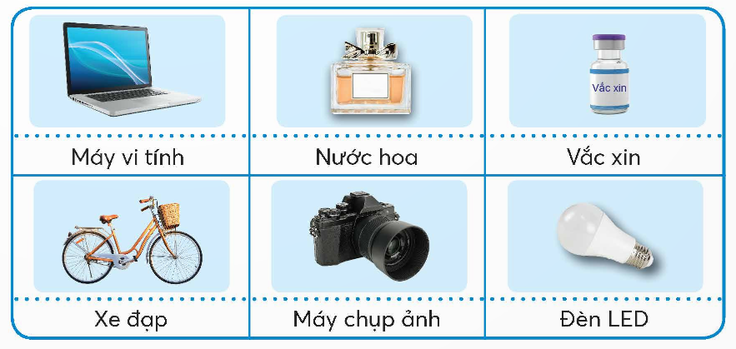
Hướng dẫn chi tiết:
Máy vi tính - Thẻ 3
Nước hoa – Thẻ 2
Vắc xin – Thẻ 5
Xe đạp – Thẻ 1
Máy chụp ảnh – Thẻ 4
Đèn LED – Thẻ 3

2. NHỮNG MẶT TRÁI KHI SỬ DỤNG CÔNG NGHỆ
Khám phá: Em hãy xếp các hình minh hoạ vào ô phù hợp với mô tả trong bảng theo mẫu gợi ý dưới đây
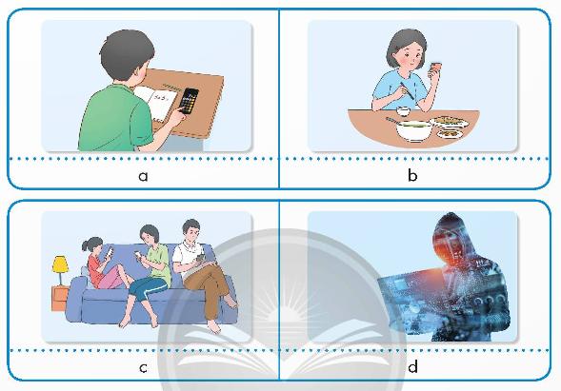
Những mặt trái khi sử dụng công nghệ
TT | Mô tả | Hình minh hoạ
1 | Ảnh hưởng đến sức khoẻ (mắt. cơ quan thần kinh, tim mạch,..) | ?
2 | Giảm giao tiếp trực tiếp giữa người với người | ?
3 | Làm cho con người lệ thuộc vào công nghệ | ?
4 | Thông tin cá nhân có thể bị đánh cắp, sửa đổi; các thông tin giả mạo có cơ hội được lan truyền nhanh chóng | ?

Hướng dẫn chi tiết:
Những mặt trái khi sử dụng công nghệ
TT | Mô tả | Hình minh hoạ
1 | Ảnh hưởng đến sức khoẻ (mắt. cơ quan thần kinh, tim mạch,..) | b
2 | Giảm giao tiếp trực tiếp giữa người với người | c
3 | Làm cho con người lệ thuộc vào công nghệ | a
4 | Thông tin cá nhân có thể bị đánh cắp, sửa đổi; các thông tin giả mạo có cơ hội được lan truyền nhanh chóng | d

LUYỆN TẬP:
Câu hỏi: Em hãy cho biết lợi ích và tác hại của một số sản phẩm công nghệ được sử dụng trong đời sống trong hình dưới đây
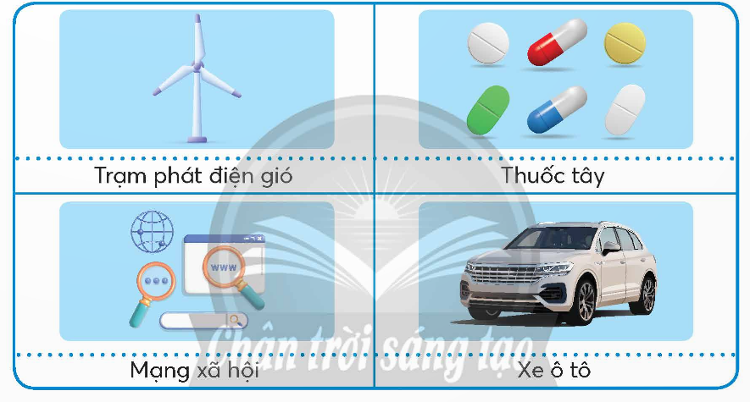
Hướng dẫn chi tiết:
a, Trạm phát điện gió:
- Lợi ích: Trạm phát điện gió là một nguồn năng lượng tái tạo, không gây khí thải gây hiệu ứng nhà kính và ô nhiễm không khí như các nguồn năng lượng hóa thạch. Nó giúp giảm sự phụ thuộc vào nguồn năng lượng hóa thạch, bảo vệ môi trường và giảm thiểu biến đổi khí hậu.
- Tác hại: Một số tác hại có thể xảy ra khi xây dựng và vận hành trạm phát điện gió bao gồm ảnh hưởng đến cảnh quan, tiếng ồn, ảnh hưởng đến động vật và chim cánh cụt, và ảnh hưởng đến hoạt động cáp quang. Tuy nhiên, những tác hại này thường được đánh giá là nhỏ hơn so với tác động của các nguồn năng lượng hóa thạch.
b. Thuốc tây:
- Lợi ích: Thuốc tây đã đóng góp rất nhiều cho việc điều trị và ngăn ngừa các bệnh tật. Thuốc tây giúp bảo vệ sức khỏe con người, chúng có thể giúp kiểm soát triệu chứng, chữa trị và ngăn ngừa các bệnh lý, giúp cải thiện chất lượng và tuổi thọ của cuộc sống. Thuốc tây đã đóng góp đáng kể cho sự tiến bộ y tế và giảm tỷ lệ tử vong do các căn bệnh truyền nhiễm và khám phá y học.
- Tác hại: Sử dụng thuốc tây cần tuân thủ chỉ định của các chuyên gia y tế và tuân thủ liều lượng chính xác. Một số tác hại có thể xảy ra bao gồm phản ứng dị ứng, tác dụng phụ không mong muốn, tương tác thuốc và kháng thuốc. Ngoài ra, sử dụng quá mức hoặc lạm dụng thuốc có thể gây ra tình trạng kháng thuốc và tạo ra vấn đề về sức khỏe công cộng.
c. Mạng xã hội:
- Lợi ích: Mạng xã hội cho phép người dùng dễ dàng giao tiếp với nhau, bất kể khoảng cách địa lí nào. Nó cho phép người dùng chia sẻ thông tin, hình ảnh, video và kinh nghiệm cá nhân với một số lượng lớn người; cung cấp cho người dùng một nền tảng xây dựng và quảng bá cá nhân. Mạng xã hội là một nền tảng lí tưởng cho hoạt động mua sắm và tiếp thị trực tuyến.
- Tác hại: Việc sử dụng quá mức mạng xã hội có thể gây ra mất thời gian, lãng phí năng lượng và gây ảnh hưởng đến sức khỏe tâm lý. Nó có thể dẫn đến sự phụ thuộc, cảm giác cô đơn và tác động tiêu cực đến sứckhỏe tinh thần. Ngoài ra, mạng xã hội cũng có thể gây ra vấn đề về quyền riêng tư, lạm dụng thông tin cá nhân và lan truyền thông tin sai lệch.
d. Xe ô tô:
- Lợi ích: Xe ô tô mang lại sự tiện lợi và linh hoạt trong việc di chuyển. Chúng giúp tiết kiệm thời gian, tạo ra cơ hội làm việc và giải trí khi di chuyển. Xe ô tô cũng cung cấp sự độc lập và tự do trong việc khám phá và khai thác địa điểm mới. Ngoài ra, công nghệ xe ô tô ngày càng tiến bộ, với các tính năng an toàn và khả năng tiết kiệm nhiên liệu ngày càng tốt.
- Tác hại: Việc sử dụng xe ô tô gây ra ô nhiễm không khí, tiếng ồn và tắc nghẽn giao thông. Nó cũng đóng góp vào thay đổi khí hậu và tình trạng ô nhiễm môi trường. Ngoài ra, sự tăng cường sử dụng xe ô tô có thể dẫn đến các vấn đề về tai nạn giao thông và an toàn đường phố.

VẬN DỤNG
Câu hỏi: Em hãy nêu lợi ích và tác hại của một sản phẩm công nghệ đang được sử dụng trong học tập và sinh hoạt
Hướng dẫn chi tiết:
Một sản phẩm công nghệ đang được sử dụng trong học tập và sinh hoạt: Điện thoại thông minh
Lợi ích:
- Tiện lợi: Điện thoại thông minh cho phép chúng ta truy cập internet, thanh toán trực tuyến nghe nhac, xem phim và làm nhiều việc khác một cách dễ dàng và thuận tiện.
- Liên lạc: Điện thoại thông minh giúp chúng ta dễ dàng liên lạc với người thân và bạn bè thông qua cuộc gọi, tin nhắn và ứng dụng tin nhắn
- Giải trí: Với điện thoại thông minh, chúng ta có thể xem video, chơi game, đọc sách điện tử và thậm chí xem phim mọi lúc mọi nơi, mang lại cảm giác giải trí và thư giản
- Cung cấp thông tin: điện thoại thông minh có khả năng truy cập internet, cho phép chúng ta tìm kiếm thông tin, đọc báo, tìm địa điểm và tìm hiểu về nhiều lĩnh vực khác nhau.
Tác hại:
- Ảnh hưởng đến giấc ngủ: Sử dụng điện thoại thông minh vào ban đêm có thể gây gián đoạn giấc ngủ và ảnh hưởng đến sức khỏe tổng quát.
- Gây nghiện: Sử dụng điện thoại thông minh quá nhiều có thể dẫn đến sự nghiện, ảnh hưởng đến sự tập trung và hiệu suất làm việc.
- Gây cản trở giao tiếp trực tiếp: Sử dụng điện thoại thông minh quá nhiều có thể làm suy yếu khả năng giao tiếp trực tiếp với người xung quanh và ảnh hưởng đến mối quan hệ cá nhân.
- Mất thời gian: Việc sử dụng điện thoại thông minh quá nhiều có thể làm mất thời gian và làm suy giảm năng suất công việc.

